Тема 29 «Группы бактерий отдела Firmicutes

1. Группа молочнокислых бактерий.
2. Пропионовокислые бактерии.
3. Коринеформные бактерии.
4. Спорообразующие бактерии.
5. Микобактерии
6. Актиномицеты
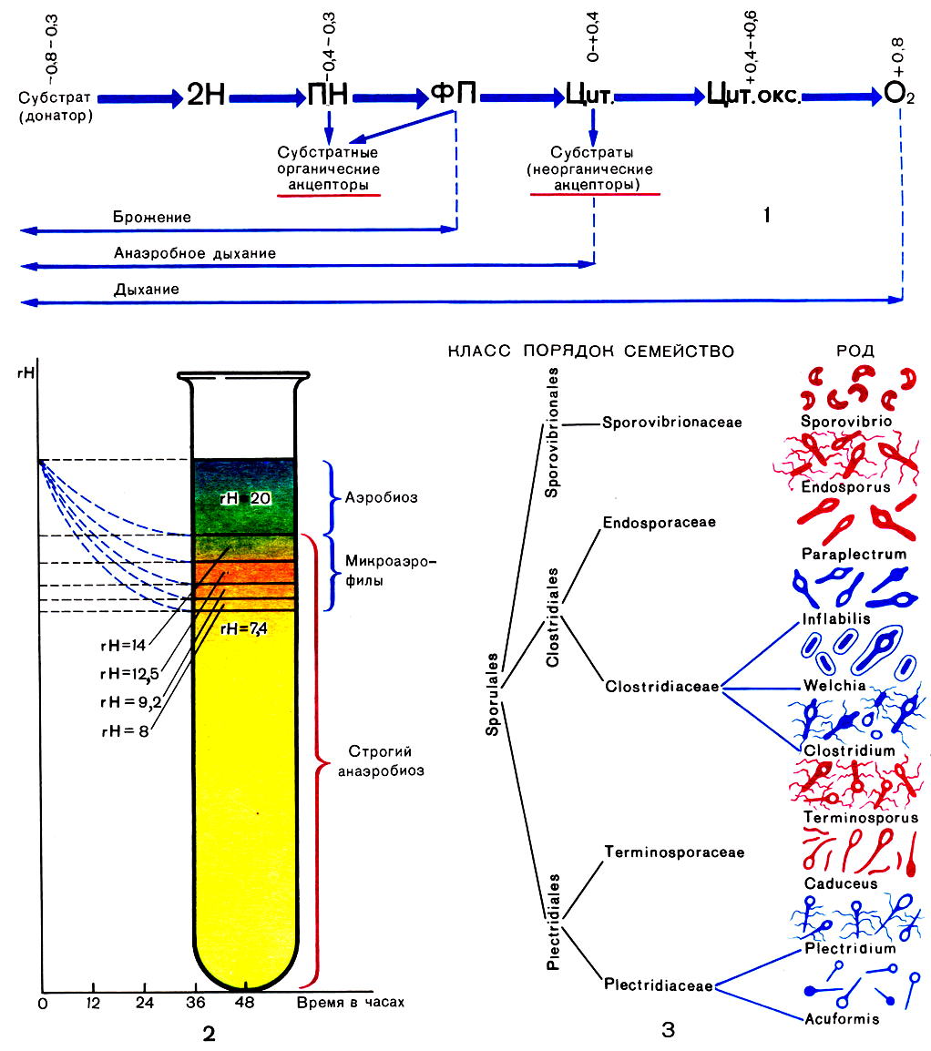
1. Группа молочнокислых бактерий

- Молочнокислые бактерии относятся к семействам Lactobacillaceae и
Streptococcaceae.

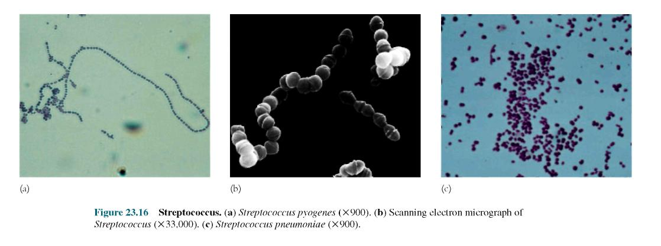
а б в
Рис. 1 – Род Streptococcus. (а) - Streptococcus pyogenes (х900), (б)- сканирующая электронная фотография Streptococcus (х33 000), (в) - Streptococcus pneumoniae (х900)

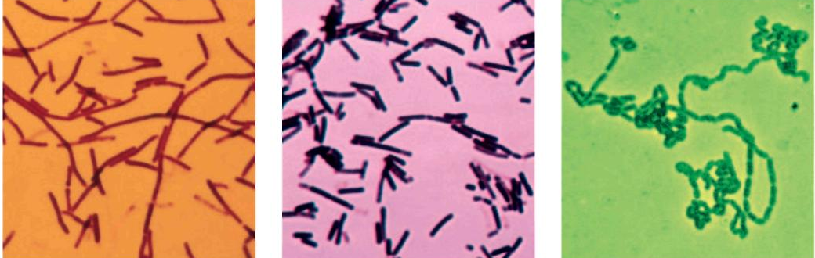
а б в
Рис. 2 - Род Lactobacillus. а - Lactobacillus acidophilus (х 1 000), б - Lactobacillus lactis (х 1 000), в - Lactobacillus bulgaricus (х600)

- Типичным видом рода Streptococcus является Streptococcus lactis.
- Типичным видом рода Lactobacillus - Lactobacillus lactis.
- Гомоферментативные молочнокислые бактерии образуют практически только одну молочную кислоту. К ним относятся бактерии видов Streptococcus lactis, Streptococcus cremoris, Lactobacillus bulgaricus, Lactobacillus lactis и др.

- Гетероферментативные молочнокислые бактерии образуют смесь молочной кислоты, этанола и СО₂, а иногда и уксусной кислоты. К ним относятся Leиconostoc mesenteroides, Lactobacillus brevis, Bifidobacterium bifidum и др.
- В естественных условиях молочнокислые бактерии встречаются:
− в молоке, молочных продуктах, в местах переработки молока (Lactobacillus bulgaricus, Lactobacillus lactis и другие лактобациллы; Streptococcus lactis);
− на поверхности растений как эпифитная микрофлора и на разлагающихся растительных остатках (Lactobacillus plantarum, Lactobacillus brevis, Leиconostoc mesenteroides);
− в кишечнике и на слизистых оболочках человека и животных как представители нормальной микрофлоры (Lactobacillus acidophilus, Bifidobacterium bifidum, Streptococcus pneumoniae, Streptococcus pyogenes, Streptococcus faecalis, Streptococcus bovis и др.).

- При сквашивании капусты, огурцов и др. овощей принимают участие Leuconostos mesenteroides и Lactobacillus plantarum.
- Для приготовления йогурта используют бактерии Streptococcus thermophilus и Lactobacillus bulgaricus; для приготовления кефира – Lactococcus lactis, Lactobacillus kefir, Lactobacillus kefiranofaciens; сметаны – Lactococcus cremoris, Lactococcus lactis, Leuconostoc lactis и Leuconostoc mesenteroides subsp. сremoris.

- К патогенным относятся зеленящие стрептококки вида Streptococcus pneumoniae. Они чаще вызывают пневмонию, а также ангину, гайморит, острые катары верхних дыхательных путей и другие заболевания.
- Бактерии вида Streptococcus viridans – постоянные обитатели полости рта и глотки здоровых людей. Относятся к зеленящим стрептококкам.
Бактерии вида Streptococcus pyogenes вызывают рожу, абсцессы при раневых инфекциях. Относятся к гемолитическим стрептококкам.
- Бактерии вида Streptococcus faecalis (энтерококки) обитают в кишечнике человека и теплокровных животных. Обнаружение их служит также одним из критериев фекального загрязнения воды, сточных вод, пищевых продуктов.

2. Пропионовокислые бактерии

- Пропионовокислые бактерии объединены в род Propionibacterium, который входит в состав семейства Propionibacteriaceae.
- На основании высокой степени гомологии определения нуклеотидных последовательностей гена 16S-рРНК в род Propionibacterium включены три подгруппы пропионовых бактерий: классические, кожные и Propionibacterium propionicus.
- Типовой вид рода Propionibacterium – Propionibacterium freudenreichii.
1) Классические бактерии обитают главным образом в молоке, сырах (отсюда и другое название – молочные пропионовые). К классическим пропионовокислым бактериям относятся четыре вида: P. freudenreichii, P. thoenii, P. jensenii, P. acidipropionici.
2) К кожным пропионовокислым бактериям относятся три вида: P. acnes, P. avidum, P. granulosum.
3) Третья подгруппа пропионовокислых бактерий включает только один вид – Propionibacterium propionicus. Бактерии этого вида обитают в почве.

3. Коринеформные бактерии

- Коринеформные бактерии – сводная группа грамположительных неспорообразующих палочковидных бактерий неправильной формы. В состав группы входят следующие роды: Corynebacterium, Arthrobacter, Brevibacterium, Cellulomas, Clavibacter, Microbacterium и др.

- Род Corynebacterium. Типовым видом сапрофитных коринебактерий является C. glutamicum. Основными патогенами человека из рода Corynebacterium являются бактерии вида C. diphtheriae (типовой вид), которые вызывают дифтерию.
- Бактерии рода Arthrobacter. Типовой вид – Arthrobacter globiformis.
Описано 30 видов бактерий рода Arthrobacter.
- Бактерии рода Brevibacterium. Типовой вид – B. Linens.
Род Brevibacterium включает четыре вида: B. cаsei, B. epidermidis, B. iodinum, B. linens.
- Род Cellulomas представлен восемью видами. Типовой вид – Cellulomas flavigena.

4. Спорообразующие бактерии

- В группу спорообразующих входят бактерии разной морфологии (клетки в форме палочек, кокков и иногда нитей), большинство из них окрашивается по Граму положительно. Клетки обычно подвижные за счет перитрихиальных жгутиков, образуют устойчивые к нагреванию, сильно преломляющие свет эндоспоры. В группу входят 15 родов, из них пять основных: Bacillus, Sporosarcina, Sporolactobacillus, Clostridium и Desulfotomaculum (таблица 1).

Таблица 1 - Эубактерии, образующие эндоспоры (по Дуде, 1982)
Род бактерий | Форма вегетативных  клеток | Окраска  по Граму | Отношение к кислороду
Bacillus | палочковидная | ± | аэробы
Clostridium | То же | ± | анаэробы
Desulfotomaculum | То же | - | анаэробы
Sporolactobacillus | То же | + | аэробы
Sulfolobus | То же | - | То же
Sporocarcina | Сферическая | + | То же
Thermoactinomyces | Ветвящиеся нити | + | То же
Actinobifida | Ветвящиеся нити | + | То же
Sporospirillum | спириллы | - | Анаэробы
Ostillospira | Дисковидные клетки  в трихомах | - | То же
Fusosporus | спириллы | - | То же

- Бактерии рода Bacillus можно разделить на три группы, различающиеся по структуре и внутриклеточной локализации эндоспор:
1. Споры овальные, расположение их в материнской клетке центральное, растяжение клетки спорой не происходит. Таковы споры у большинства бацилл (B. subtilis, B. cereus, B. megaterium, B. anthracis, B. thuringiensis).
2. Споры овальные, имеющие толстую оболочку с выростами, расположение их в материнской клетке центральное. Они «растягивают» клетки изнутри в ходе споруляции (B. polymyxa, B. stearothermophilus).
3. Споры сферические, расположение их в материнской клетке полярное. Эндоспоры «растягивают» клетку в ходе споруляции (B. pasteurii).

- Большинство представителей рода Bacillus являются сапрофитами, широко распространены в природе, особенно в почвах, богатых органическими веществами (B. subtilis, B. megaterium, B. polymyxa, B. stearothermophilus, B. licheniformis).
- B. megaterium считаются «гигантами» среди эубактерий, так как их клетки имеют размеры 2 ⋅ 5 мкм.
- Вид B. subtilis является типовым для рода Bacillus, называется «сенной палочкой» (так как накопительные культуры данных бактерий получают из настоя сена).
- Бактерии B. polymyxa получили название из-за того, что они образуют большое количество слизи.
- B. stearothermophilus – выраженный термофил (температурный оптимум для роста 50–65 ºС).
- В качестве одного из представителей патогенных бактерий можно назвать B. anthracis – возбудитель сибирской язвы.

- Бактерии рода Bacillus являются активными продуцентами различных антибиотических веществ. В настоящее время известно около 200 антибиотиков, синтезируемых этими бактериями. Наиболее продуктивными являются бактерии вида B. subtilis – для них описано более 70 различных антибиотиков. Около 30 антибиотиков продуцируют культуры B. brevis. Различные антибиотики синтезируют также бактерии видов B. polymyxa, B. cereus, B. circulans, B. megaterium, B. licheniformis и др.

- В зависимости от вида сбраживаемого субстрата выделяют несколько физиологических групп клостридий:
− сахаролитические, использующие в качестве субстратов моносахара, крахмал, пектин, целлюлозу и другие вещества углеводной природы (C. pasteurianum, C. butyricum, C. acetobutyricum, C. felsineum);
− протеолитические, сбраживающие белки, пептиды, аминокислоты (C. botulinum, C. tetani, C. putribicum, C. sporogenes, C. histolyticum и др.);
− пуринолитические, сбраживающие гетероциклические азотсодержащие соединения – пурины и пиримидины (C. acidiurici, C. cylindrosporum).

- Среди клостридий выделяют как сапрофитные, так и патогенные формы:
- К сапрофитным относятся C. pasteurianum, C. acetobutyricum, C. butyricum (типовой вид).
- Патогенные клостридии: C. tetani – возбудитель столбняка; C. botulinum – возбудитель ботулизма; C. histolyticum, C. septicum, C. perfringens, C. novyi, C. sordelli – возбудители газовой гангрены.

5. Микобактерии

- Микобактерии относят к отделу Firmicutes. Семейство Mycobacteriaceae содержит один род – Mycobacterium.
- Кислотоустойчивость микобактерий объясняется высоким содержанием в клеточных стенках особых липидов – миколовых кислот, связанных с пептидогликано-арабиногалактановым комплексом. Миколовые кислоты – это разветвленные 3-гидроксикислоты, которые в положениях 2 и 3 замещены алифатическими цепями. В миколовых кислотах микобактерий имеется 78–95 атомов углерода и установлено, что только кислоты с очень длинными цепями придают клеткам кислотоустойчивость.
- Представители некоторых видов микобактерий требовательны к составу среды, нуждаются в специальных добавках к среде (например, M. paratuberculosis) или не поддаются культивированию (M. leprae).

- Род Mycobacterium включает более 40 видов.

- Среди микобактерий есть сапрофитные, условно-патогенные (потенциально патогенные) и патогенные виды. Патогенные микобактерии вызывают заболевания, получившие общее название микобактериозы. К патогенным или потенциально патогенным относятся 24 вида микобактерий, но основные патогены человека – M. tuberculosis, M. bovis и M. leprae (табл. 1).

Таблица 1- Основные патогенные для человека микобактерии и их свойства

Вид | Резервуар | Основные заболевания | Возможность передачи от человека человеку | Основной способ заражения
M. tuber-culosis | Человек | Туберкулез | Да | Воздушно-капельный и воз-душно-пылевой, реже через кожу и слизистые оболочки, иногда возможно трансплацентарное инфицирование плода
M. bovis | Животные | Туберкулез | Редко | При контакте с больными животными, при употреблении сырого молока или плохо обработанного мяса
M. leprae | Человек | Проказа | Да | При непосредственном контакте с больным человеком, а также воздушно-капельным путем

6. Актиномицеты
- Актиномицеты («лучистые грибки») относят к отделу Firmicutes.
- Актиномицеты относятся к порядку Actinomycetales

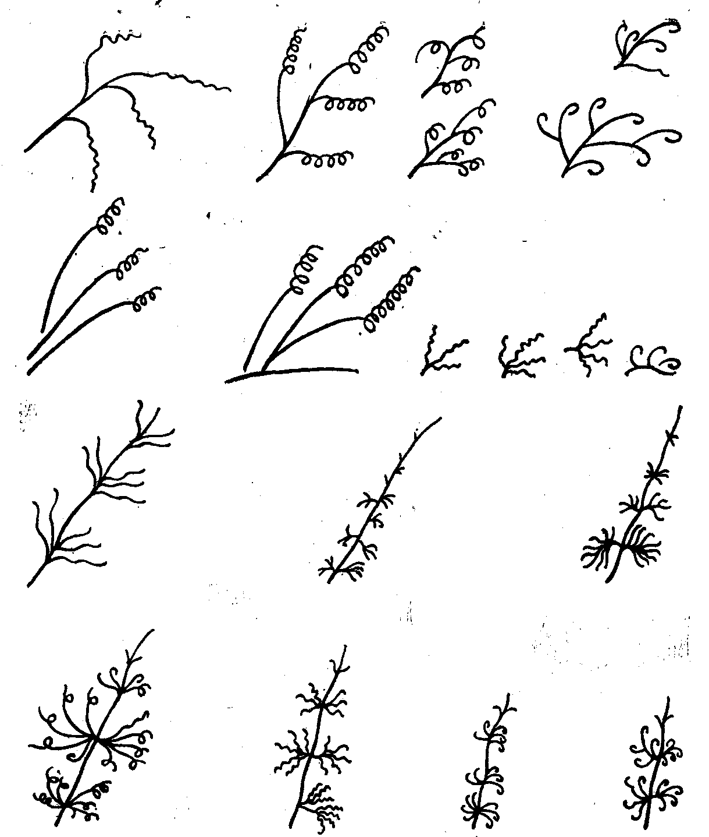
Рис.1 - Формы спороносцев у представителей рода Streptomyces

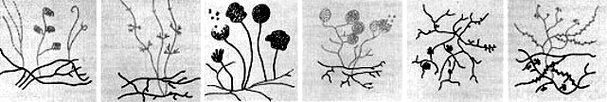
Рис. 2 - Схематическое изображение мицелиального роста и спорообразования
у актиномицетов различных родов
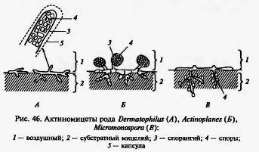
Рис. 3 - Актиномицеты рода Dermatophilus (А), Actinoplanes (Б), Micromonospora (В): 1 – воздушный; 2 – субстратный мицелий; 3 – спорангий; 4 - споры; 5 - капсула
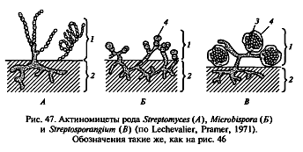
Рис. 4 - Актиномицеты рода Streptomyces (А), Microbispora (Б), Streptosporangium (В). Обозначения такие же, как на рис.3.
Рис. 5 - Пигментация у различных видов актиномицетов

- У некоторых актиномицетов окраска мицелия настолько характерна и постоянна, что этот признак отражен в названиях видов: Streptomyces albus, Str. niger, Str. flavus и др.

- По морфологическим и химических критериям актиномицеты в девятом издании «Определителя бактерий Берджи» разделены на восемь групп родов:
1. Нокардиоформные актиномицеты.
2. Роды с многогнездными спорангиями.
3. Актинопланы.
4. Стрептомицеты и близкие роды.
5. Мадуромицеты.
6. Thermomonospora и близкие виды.
7. Thermoactinomyces.
8. Другие роды.

- Стрептомицеты и близкие роды.
- В группу входит пять родов: Streptomyces, Streptoverticillium, Intrasporangium, Kineosporia, Sporichthya.
- Типовой род – Streptomyces.

- Среди стрептомицетов особенно много продуцентов антибиотиков. Например, Str. aureofaciens– продуцент тетрациклина, Str. griseus – продуцент стрептомицина, Str. mediterranei – рифампицин и др.

- Среди единичных фитопатогенных представителей рода Streptomyces следует отметить бактерии вида Str. scabies, которые являются возбудителями парши картофеля.

Рис. 7 - Клубни картофеля, пораженные бактериями Streptomyces scabies

